**Anexo**

1. ***Página web del departamento de ciencias computacionales***

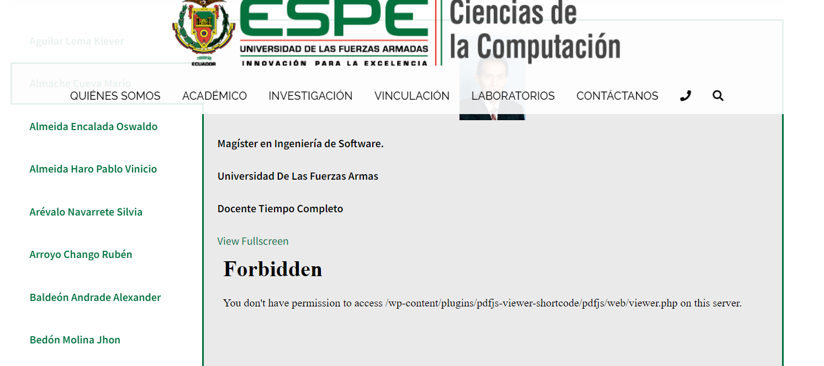

Sitio web: <https://decc.espe.edu.ec/personal-docente-e-investigadores/>

1. ***Ejemplo de diseño para pestaña Personal Docente y Investigadores.***

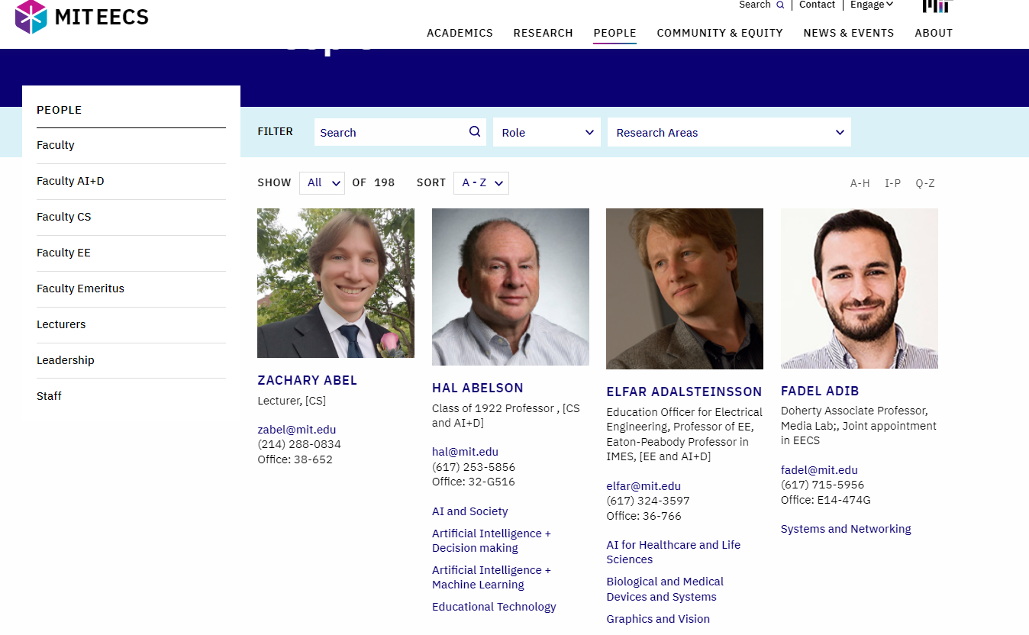

Sitio web: <https://www.eecs.mit.edu/people/>

1. ***Ejemplo de diseño para la presentación de la información proporcionada en los pdfs para el detalle de currículo académico.***

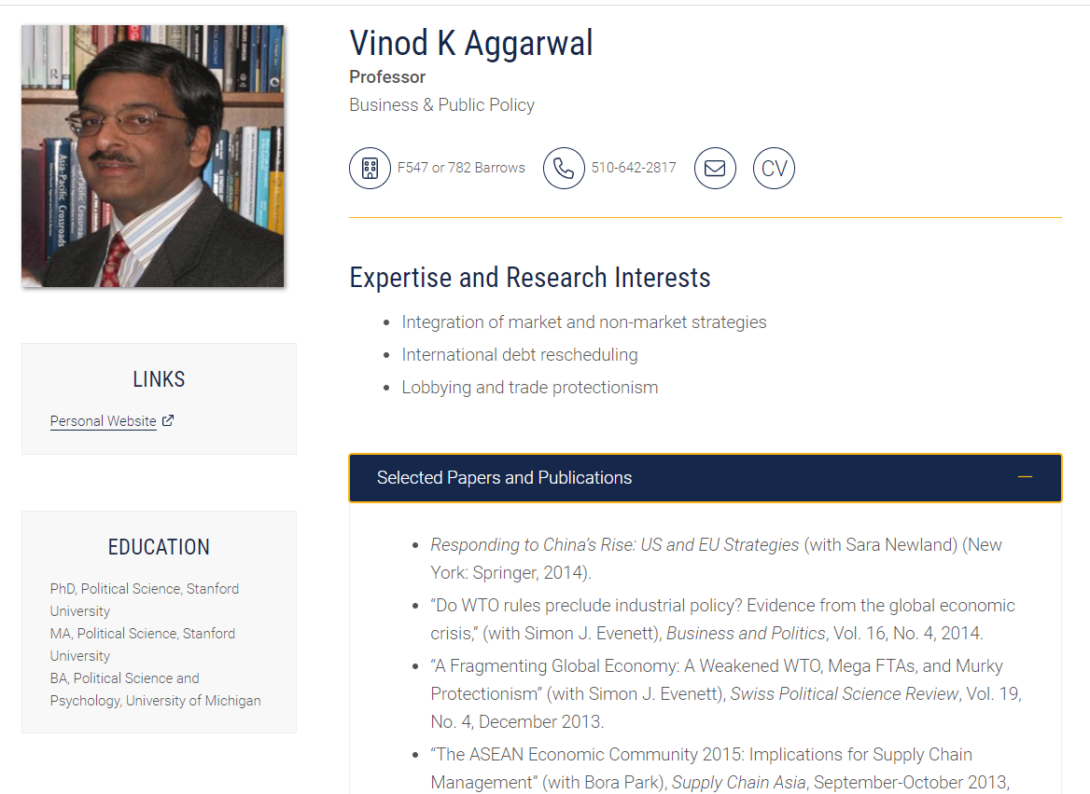

Sitio web: <https://haas.berkeley.edu/faculty/aggarwal-vinod/>